บทที่ 7

OONIAM Conceptual Schema

OONIAM Conceptual Schema เป็นแบบจำลองระดับแนวคิดที่ได้ทำการพัฒนามาจากแบบจำลองระดับแนวคิดไนแอมเดิมที่เป็นที่นิยมใช้ เพราะง่ายและสะดวกในการนำมาใช้งาน อีกทั้งยังสามารถแสดงสัญลักษณ์ของกฏข้อบังคับความถูกต้องของข้อมูลบนแบบจำลองได้จำนวนมาก ซึ่งเป็นส่วนที่สำคัญที่จะทำให้การออกแบบฐานข้อมูลเป็นไปอย่างสมบูรณ์ สำหรับคำว่า OONIAM นั้นย่อมาจาก Object Oriented Nijssen’s Information Analysis Methodology แนวความคิดที่ได้ทำการสร้างแบบจำลองระดับแนวคิด OONIAM ขึ้นมานั้น เพื่อให้แบบจำลองระดับแนวคิดไนแอมมีความสามารถที่จะรองรับคุณสมบัติเชิงวัตถุได้ ซึ่งระบบในปัจจุบันส่วนใหญ่ได้ทำการออกแบบโดยใช้แนวคิดเชิงวัตถุ ทำให้ผู้ออกแบบที่มีความเข้าใจในการออกแบบฐานข้อมูลเชิงสัมพันธ์สามารถทำการออกแบบฐานข้อมูลเชิงวัตถุได้สะดวกมากยิ่งขึ้น โดยไม่ต้องทำการศึกษาเพิ่มเติมมากนัก รวมไปถึงการปรับปรุงมาตรฐานข้อมูลเชิงสัมพันธ์ให้อยู่ในรูปฐานข้อมูลเชิงวัตถุจะทำให้สะดวกมากขึ้นไปด้วย

7.1 ส่วนประกอบและสัญลักษณ์ที่ใช้ใน OONIAM Conceptual Schema
ส่วนประกอบและสัญลักษณ์ที่ใช้ในการออกแบบจำลองระดับแนวคิด OONIAM นี้ แบ่งออกเป็น 2 กลุ่ม คือ
7.1.1 ส่วนประกอบและสัญลักษณ์ที่นำมาจากแบบจำลองระดับแนวคิดไนแอม
ประกอบไปด้วยส่วนประกอบที่ใช้ในแบบจำลองระดับแนวคิดไนแอมทั้งหมด โดยมีส่วนประกอบดังนี้
- ชนิดเอนติตี้ (Entity Type)
- ชนิดเลเบิล (Lable Type, Value Type)
- บทบาท (Role)
- ประโยคความจริงมูลฐาน (Element Fact Type) หรืออาจเรียกว่าชนิดความจริง (Fact Type)
- ชนิดอ้างอิง (Reference Type)
- ชนิดความจริงแบบเนส (Nested Fact Type)
- กฎข้อบังคับความถูกต้องของข้อมูล (Integrity Constraints)
ซึ่งรายละเอียดของส่วนประกอบต่างๆ เหล่านี้ได้กล่าวไว้ในบทที่ 2 และสัญลักษณ์ที่ใช้ที่นำมาจากแบบจำลองระดับแนวคิดไนแอมรวมไปถึงสัญลักษณ์ที่แสดงถึงกฎข้อบังคับความถูกต้องของข้อมูล ที่สามารถปรากฏอยู่บนแบบจำลองระดับแนวคิดไนแอมด้วย

7.1.2 ส่วนประกอบและสัญลักษณ์เพิ่มเติมที่ใช้ในแบบจำลองระดับแนวคิด OONIAM
สำหรับส่วนประกอบและสัญลักษณ์ที่ทำการเพิ่มเติม เพื่อรองรับในการแสดงคุณสมบัติเชิงวัตถุในที่นี้ได้มีการกำหนดรูปแบบเพิ่มเติมขึ้น 3 รูปแบบดังนี้
- ชนิดคอมเพลกซ์ออบเจ็กต์(Complex Object Type)
หมายถึงการรวมกันของชนิดเอนติตี้ย่อยๆ จำนวนมากกว่า 1 เอนติตี้ขึ้นไปที่มีความสัมพันธ์ในลักษณะเดียวกัน โดยประกอบขึ้นเป็นออบเจ็กต์คลาสหนึ่งคลาส และมีคุณสมบัติของคลาสในแบบจำลองเชิงวัตถุ ดังนั้นอาจจะมีการกำหนดเมธอด(Method) ของออบเจ็กต์คลาสนั้นๆ หรือไม่ก็ได้ เช่น ที่อยู่ เป็นต้น สัญลักษณ์ที่ใช้ในการแสดงชนิดคอมเพลกซ์ออบเจ็กต์สามารถแสดงได้ดังนี้

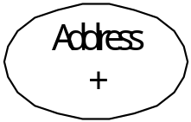
รูปที่ 7-1 แสดงสัญลักษณ์ชนิดคอมเพลกซ์ออบเจ็กต์

จากภาพข้างต้นเป็นสัญลักษณ์ที่ได้กำหนดเพิ่มเติม เพื่อรองรับกับชนิดคอมเพลกซ์ออบเจ็กต์ Address ซึ่ง ประกอบด้วยเอนติตี้ย่อยๆ ได้แก่ บ้านเลขที่, ถนน, เมือง

- เมธอด(Method)
หมายถึงการกระทำใดๆ ที่เกิดขึ้นกับชนิดเอนติตี้หรือชนิดคอมเพลกซ์ออบเจ็กต์โดยรวมไปถึง Derived rules ที่ปรากฏอยู่บนแบบจำลองระดับแนวคิดไนแอมด้วย ในที่นี้สามารถรองรับกับกฎหรือขั้นตอนต่างๆ ที่เกิดขึ้นได้ด้วย โดยสัญลักษณ์ที่ทำการกำหนดไว้ในรูปที่ 7-2 และรูปที่ 7-3 จะแสดงให้เห็นถึงการเชื่อมโยงเมธอดกับชนิดเอนติตี้ที่เกี่ยวข้องหรือชนิดคอมเพลกซ์ออบเจ็กต์

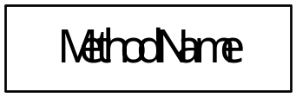
รูปที่ 7-2 แสดงสัญลักษณ์ของเมธอด

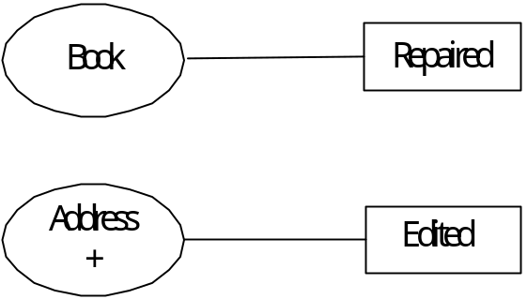
รูปที่ 7-3 แสดงสัญลักษณ์เมธอดที่ใช้ในแบบจำลอง

- คุณสมบัติของการเอนแคปซูเลชั่น(Encapsulation)
ซึ่งในที่นี้จะทำการกำหนดเพิ่มเติมอยู่หน้าชนิดเอนติตี้, ชนิดเลเบิล, ชนิดคอมเพลกซ์ออบเจ็กต์ รวมไปถึงชนิดความจริงแบบเนส ด้วยสัญลักษณ์ดังกล่าวยังปรากฏอยู่หน้าเมธอด เพื่อแสดงคุณสมบัติดังนี้
- | สัญลักษณ์(+) (Public) หมายถึงองค์ประกอบที่มีสัญลักษณ์ดังกล่าวจะสามารถให้คลาสอื่นๆ เข้าถึงและเรียกใช้งาน
- | สัญลักษณ์(-) (Private) หมายถึงองค์ประกอบที่มีสัญลักษณ์ดังกล่าวจะสามารถเรียกใช้หรืออ้างถึงได้เพียงคลาสเดียวเท่านั้น และไม่สามารถอ้างถึงหรือเรียกใช้งานจากคลาสลูกได้
- | สัญลักษณ์(#) (Protected) หมายถึงองค์ประกอบที่มีลักษณะดังกล่าวจะสามารถเรียกใช้หรืออ้างถึงได้เพียงคลาสเดียว แต่อนุญาตให้คลาสลูกสามารถใช้งานได้ด้วย

7.2 Main Schema และ Sub Schema
ในแบบจำลองที่สร้างขึ้น จะมีการแบ่งเป็น 2 ระดับ ได้แก่
7.2.1 Main Schema
Main Schema หรือโครงร่างหลักนี้เป็นภาพรวมของความสัมพันธ์ระหว่างคลาส ดังนั้นในแต่ละคลาสจะไม่มีการแสดงแอตทริบิวต์ และไม่มี Uniqueness Identifier ดังตัวอย่างในแสดงในรูปที่ 7-4

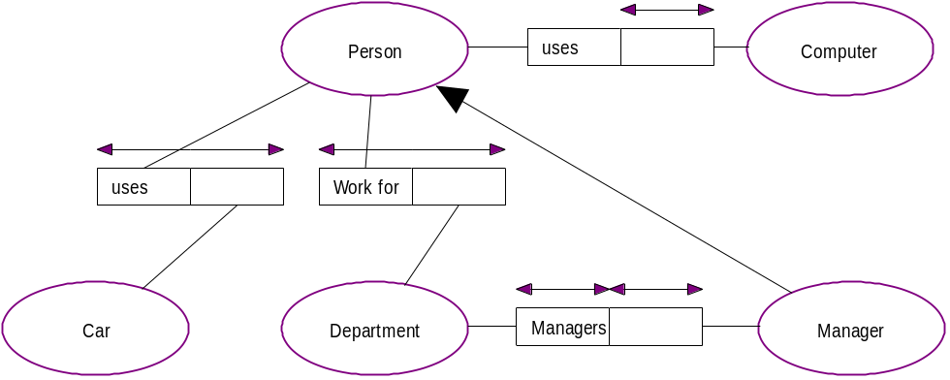
รูปที่ 7-4 โครงร่างหลักที่แสดงที่ถึงความสัมพันธ์ของคลาสหลายคลาส

หากมีความสัมพันธ์กันแบบ N-ary ก็จะสามารถมี Uniquness Identifier ได้ที่ entity ดังรูปที่ 7-5

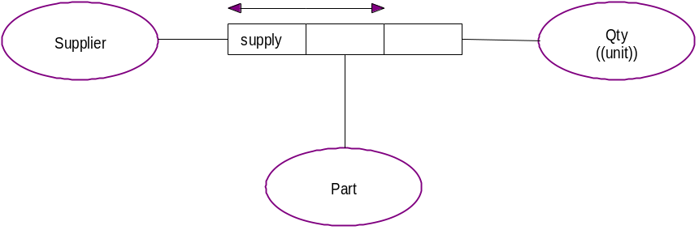
รูปที่ 7-5 โครงร่างหลักแบบที่มี Uniqueness Identifier ที่ entity

นอกจากการอธิบายถึงความสัมพันธ์ระหว่างคลาสแล้ว ในโครงร่างหลักยังได้กล่าวถึง การถ่ายทอดคุณสมบัติของคลาส (Inheritance) อีกด้วย ดังรูปที่ 6-6

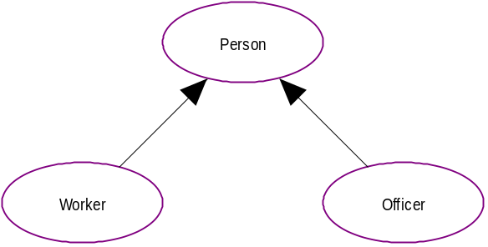
รูปที่ 7-6 การถ่ายทอดคุณสมบัติ

สำหรับโครงร่างหลักนี้จะแสดงความสัมพันธ์ระหว่างคลาสแบบหนึ่งต่อหนึ่ง หนึ่งต่อหลาย หลายต่อหนึ่ง หรือ หลายต่อหลายก็ได้ แล้วแต่การออกแบบคลาสนั้นๆ ซึ่งแอตทริบิวต์ของแต่ละคลาสและ Uniqueness Identifier นั้นจะแสดงในโครงร่างย่อย
7.2.2 Sub Schema
Sub Schema หรือ โครงร่างย่อยเป็นการแสดงรายละเอียดของคลาส ซึ่งแต่ละคลาสนั้นอาจเป็นคลาสที่ซับซ้อน (Complex) ก็ได้ กล่าวคือ คลาสดังกล่าวอาจมีคลาสอื่นเป็นส่วนประกอบก็ได้ โดยโครงร่างย่อยนี้ประกอบด้วย แอตทริบิวต์, เมธอด และคลาสที่อยู่ในคลาส ดังรูปที่ 7-7

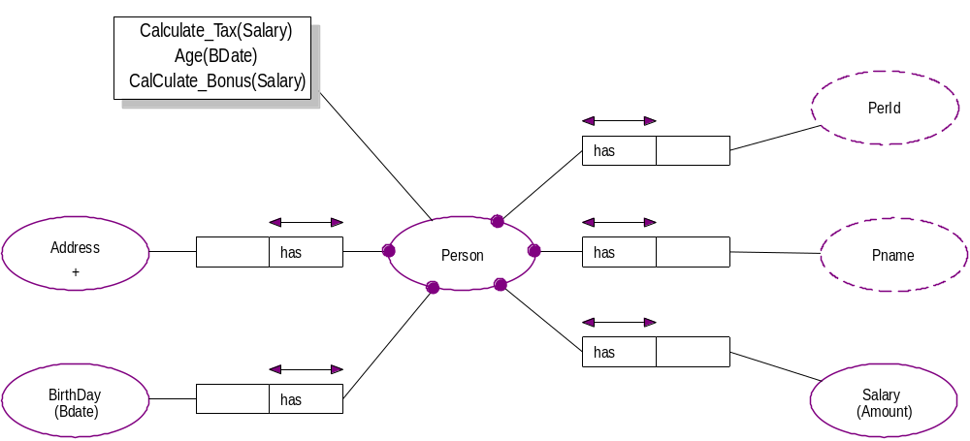
รูปที่ 7-7 โครงร่างย่อยระดับที่ 1 ของคลาส Person

จากรูปที่ 7-7 เป็นการเขียนเพิ่มขยายโครงร่างหลักในรูปที่ 7-6 กล่าวคือในรูปที่ 7-6 ได้บอกถึงความสัมพันธ์ของคลาส Person ที่มีต่อคลาสอื่นๆ แต่ยังไม่ได้อธิบายถึงรายละเอียดของคลาส Person เมื่อต้องการอธิบายรายละเอียดต่างๆ ของคลาสดังกล่าวจำเป็นต้องอธิบายในโครงร่างย่อยเท่านั้น จากโครงร่างย่อยในรูปที่ 7-7 ซึ่งเป็นโครงร่างย่อยระดับที่ 1 จะเห็นว่าคลาส Person จะมีแอตทริบิวต์ต่างๆ ดังแสดงในรูป และมีเมธอดสำหรับจัดการกับคลาสนี้ด้วยกัน 3 เมธอด นอกจากนี้แล้วสัญลักษณ์ที่แสดงชื่อคลาสหลักนี้จะไม่มี Uniqueness Identifier ที่สำคัญคลาสนี้ยังมีคลาส Address เป็นคลาสย่อย (Embedded Class) อีก โดยคลาสย่อยนี้แสดงโดยการใช้เครื่องหมายบวก (+) ไว้ใต้ชื่อคลาส ซึ่งหากต้องการเขียนโครงร่างย่อยของคลาส Address สามารถเขียนได้ดังรูปที่ 7-8 ซึ่งเป็นโครงร่างย่อยระดับที่ 2
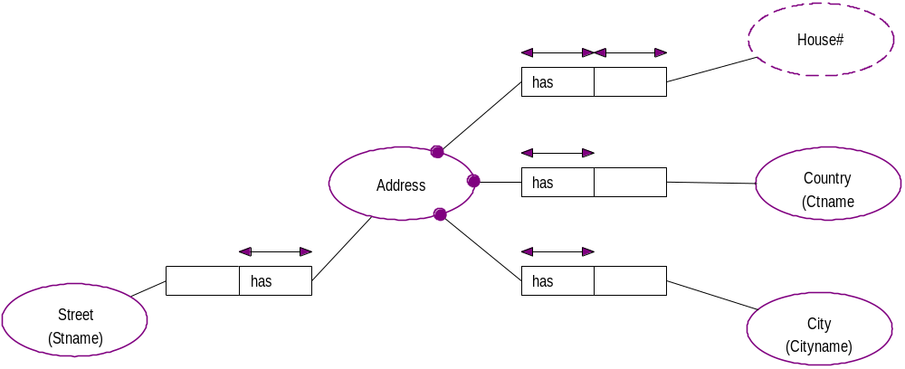
รูปที่ 7-8 โครงร่างย่อยของคลาส Address
จากรูปที่ 7-7 และรูปที่ 7-8 จะเห็นได้ว่าโครงร่างย่อยของคลาส Person มีด้วยกัน 2 ระดับคือ ระดับแรก เป็นการอธิบายคลาส Person (รูปที่ 7-7) ส่วนระดับที่ 2 เป็นการอธิบายคลาสที่เกี่ยวเนื่องกับคลาส Person (รูปที่ 7-8) ซึ่งจะสังเกตได้ว่าในโครงร่างย่อยแต่ละระดับนั้นหากต้องการอธิบายรายละเอียดของคลาสใด คลาสนั้นจะไม่มีการแสดง Uniqueness Identifier ในโมเดล ส่วนคลาสที่เกี่ยวเนื่องนั้นจะแสดงในโครงร่างย่อยในระดับถัดๆ ไป
สำหรับโครงร่างย่อยทั่วๆ ไปนั้นอาจมีหลายระดับ ขึ้นอยู่กับความซับซ้อนของข้อมูลและการออกแบบของผู้ออกแบบ

